

Dia 22/02/2022

2- Encontrar as palavras no Caça-palavras e formar frases com as palavras encontradas:

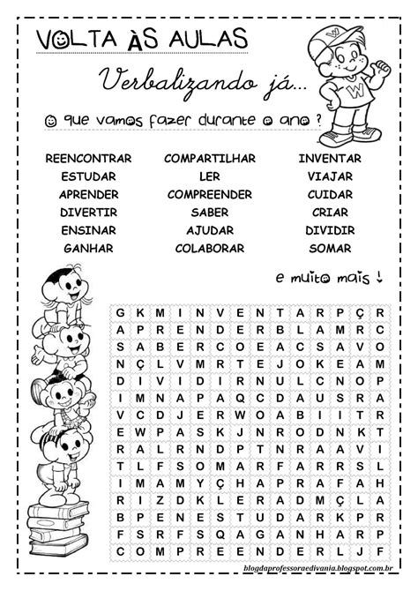

* 2 frases no presente
* 2 frases no passado
* 2 frases no futuro

**Matemática –**

*Dinâmica: Operação inversa estourada

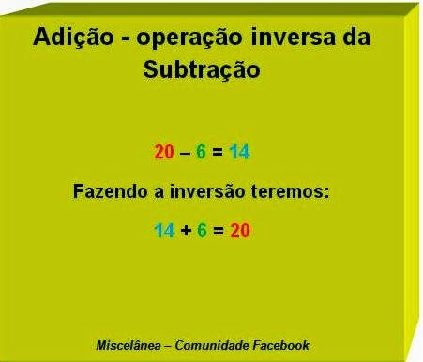

No caderno: Resolver os cálculos e realizar a operação inversa.

1. 9.564 + 3.461=
2. 7.640 + 3.9266=
3. 5.794 + 2.145=
4. 9.075 - 3.121=

**História – apostila volume 4**

Rádio, cinema e televisão: Fazer a leitura das páginas 27, 28,30 e 31

Na página 32, fazer o exercício 1 e 2